

Штаб
МО ВВПОД «ЮНАРМИЯ»
Кайбицкий муниципальный район
Республики Татарстан
422330 Кайбицкий район
село Большие Кайбицы
ул. Ш. Галиева д.12
тел.8(84370)21187
эл. почта:junajaarmija@rambler.ru

Еженедельный отчет МО ВВПОД «Юнармия»
Кайбицкого муниципального района за период День Героев Отечества.

1.Количество участников движения: 347
2.Количество принятых юнармейцев: 49.
3.Проведенные за неделю мероприятия: 15.

- 7 декабря в РДК прошло мероприятие в честь Дня Героев Отечества и юнармейцы отряда им. Героя РФ В. Н. Козина защитили стенд, посвящённый участнику специальной военной операции Козину Владимиру Николаевичу, который героически погиб в ходе боевой задачи 13 октября 2023 г. Также в торжественной обстановке глава Кайбицкого муниципального района вручил юнармейцам Отпушникову Дмитрию и Старшовой Эвелине медали "Юнармейская доблесть" 3 степени. Директору школы Старшовой Л. И. Вручили Благодарственное письмо за личный вклад в патриотическое воспитание детей и молодежи. Мы их искренне поздравляем с полученными наградами и желаем дальнейших успехов.
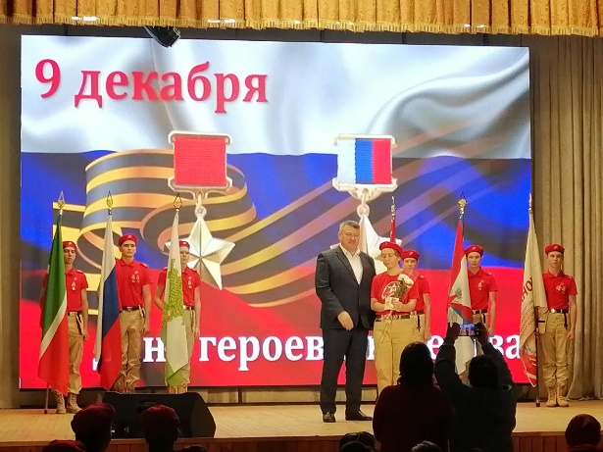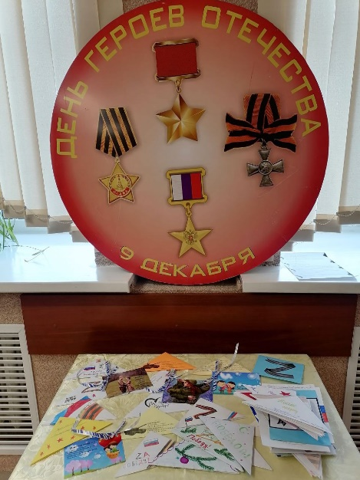

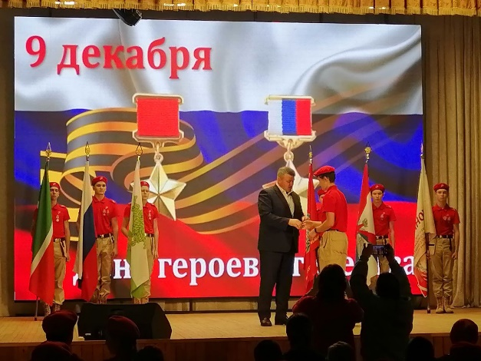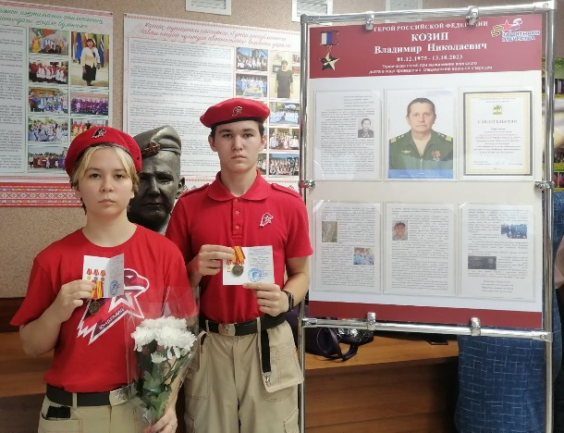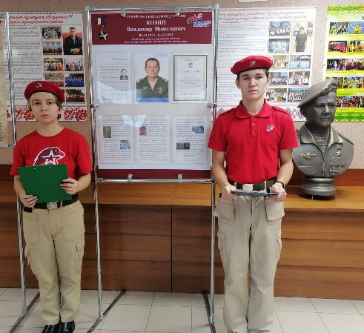

- Сегодня наши юнармейцы участвовали в районном мероприятии ко Дню Героев Отечества. Они защитили стенд, посвященный выпускнику школы, участнику специальный военной операции, младшему лейтенанту Кротову Эдуарду Алексеевичу, героически погибшего 10 августа 2024 года в Луганской Народной Республике.
Ты не струсил, за спины чужие не встал,
Как положено все испытанья прошел.
Помнишь, уходя на войну, ты сказал:
"Я с победой вернусь..."

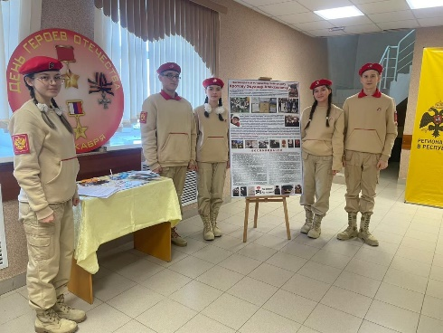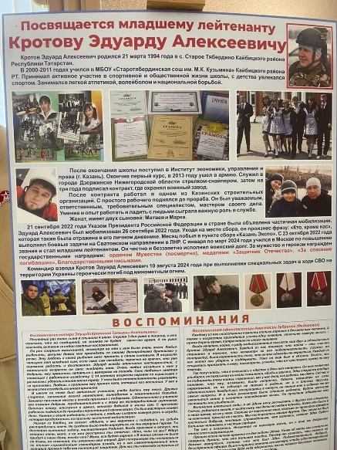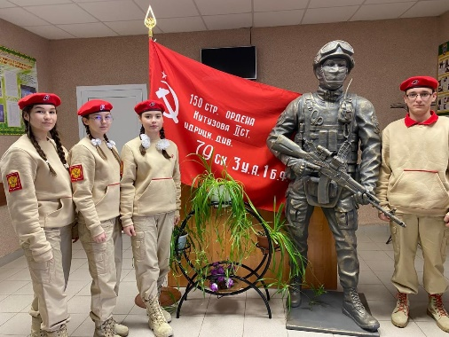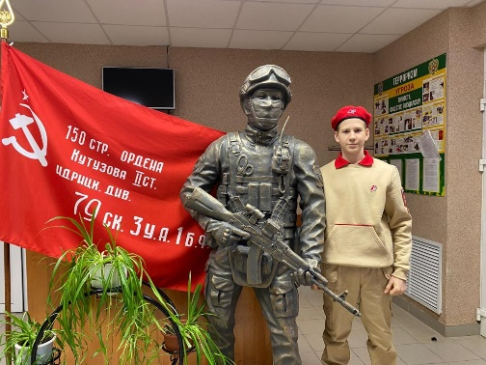
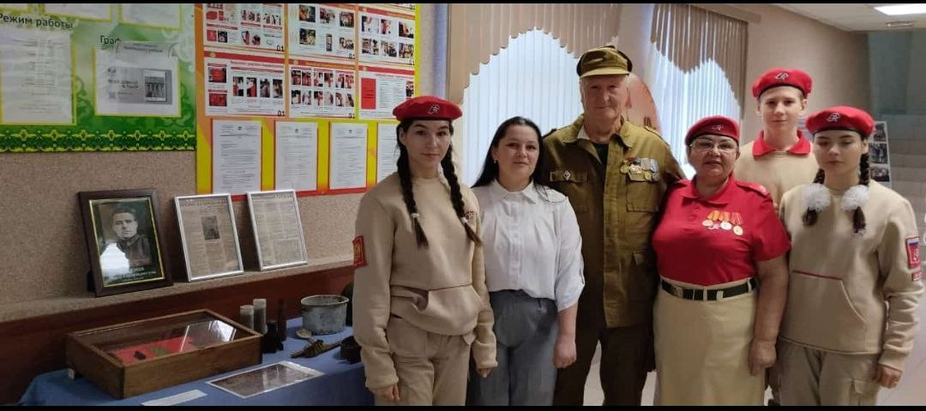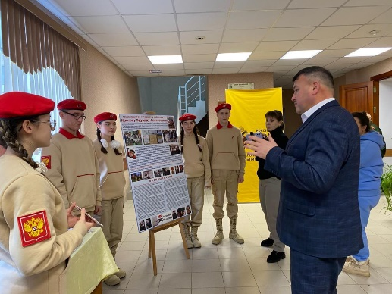

- 1.Сегодня наша школа приняла дорогих гостей. Это были дочь и внук полного кавалера Ордена Славы Назмутдинова Т. Г., имя которого носит наш юнармейский отряд. Они приехали в село Шушерма,на родину знаменитого отца и деда, где сегодня состоялось торжественное открытие бюста нашему земляку-герою.Родные Т. Г. Назмутдинова были очень тронуты тем, что на исторической родине помнят и чтят их родного человека. Встреча прошла в теплой обстановке.

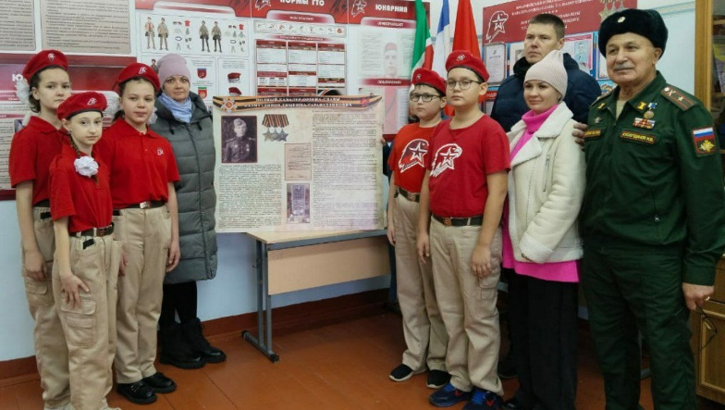

2. Открытие бюста полному кавалеру ордена Славы Тимуру Назмутдинову в Шушерме.
https://vk.com/wall-216672315_449 .
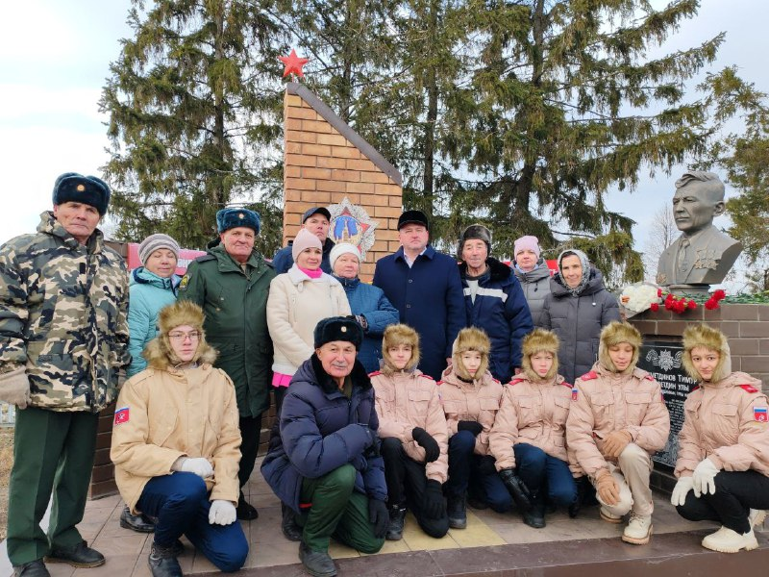

- Прием в ряды движения: 49 новых членов.
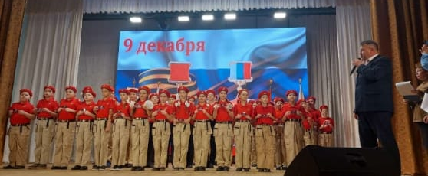

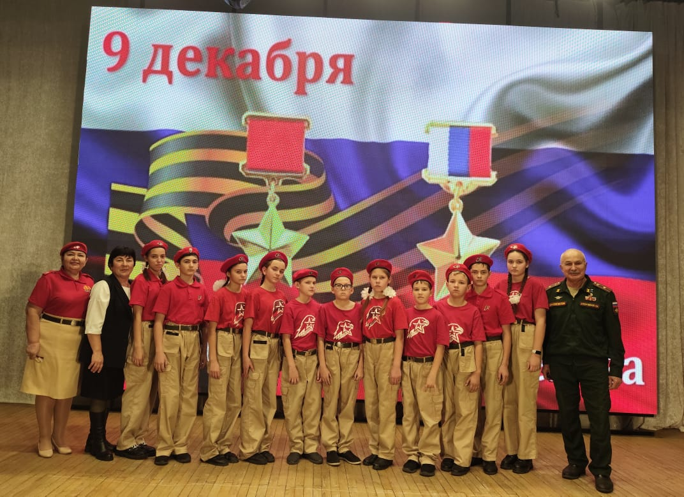

Начальник штаба местного отделения ВВПОД «Юнармия» Р.Д. Насибуллина

